Лабораторная работа 11

Текстовой редактор emacs

Прокопьева Марина Евгеньевна

Содержание

# 1 Цель работы

Познакомиться с операционной системой Linux. Получить практические навыки рабо- ты с редактором Emacs.

# 2 Задание

1. Ознакомиться с теоретическим материалом.
2. Ознакомиться с редактором emacs.
3. Выполнить упражнения.
4. Ответить на контрольные вопросы.

# 3 Теоретическое введение

Основные термины Emacs Определение 1. Буфер — объект, представляющий какой-либо текст. Буфер может содержать что угодно, например, результаты компиляции программы или встроенные подсказки. Практически всё взаимодействие с пользователем, в том числе интерактивное, происходит посредством буферов. Определение 2. Фрейм соответствует окну в обычном понимании этого слова. Каждый фрейм содержит область вывода и одно или несколько окон Emacs. Определение 3. Окно — прямоугольная область фрейма, отображающая один из буфе- ров. Каждое окно имеет свою строку состояния, в которой выводится следующая информа- ция: название буфера, его основной режим, изменялся ли текст буфера и как далеко вниз по буферу расположен курсор. Каждый буфер находится только в одном из возможных основных режимов. Существующие основные режимы включают режим Fundamental (наименее специализированный), режим Text, режим Lisp, режим С, режим Texinfo и другие. Под второстепенными режимами понимается список режимов, которые вклю- чены в данный момент в буфере выбранного окна. Определение 4. Область вывода — одна или несколько строк внизу фрейма, в которой Emacs выводит различные сообщения, а также запрашивает подтверждения и дополни- тельную информацию от пользователя. Определение 5. Минибуфер используется для ввода дополнительной информации и все- гда отображается в области вывода. Определение 6. Точка вставки — место вставки (удаления) данных в буфере.

# 4 Выполнение лабораторной работы

Открыла emacs.Создала файл lab07.sh с помощью комбинации Ctrl-x Ctrl-f (C-x C-f).Набрала текст:

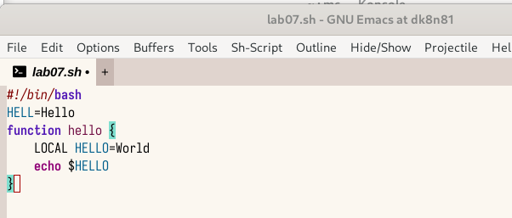

Сохранить файл с помощью комбинации Ctrl-x Ctrl-s

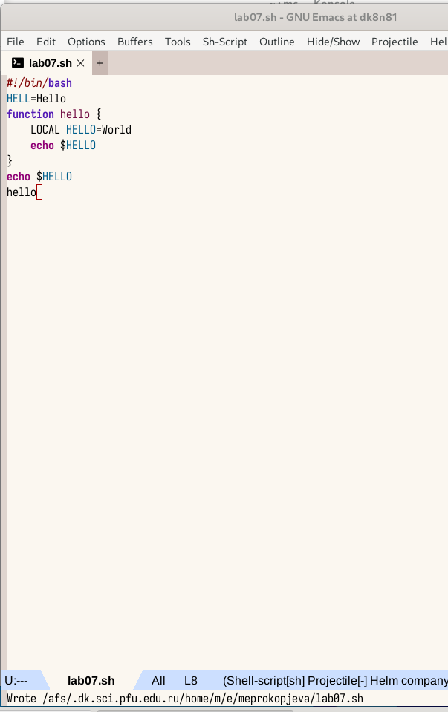

Выполняю перечисленные упражнения в лабораторной

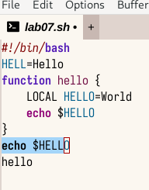

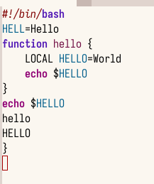

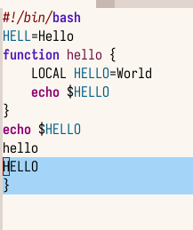

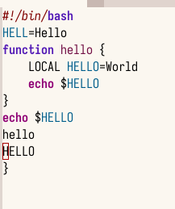

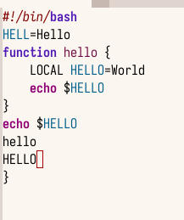

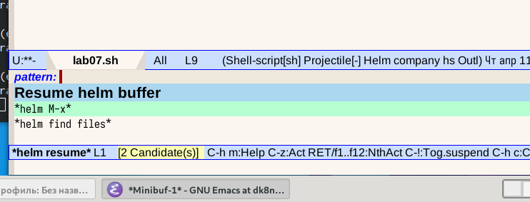

Открыла команды

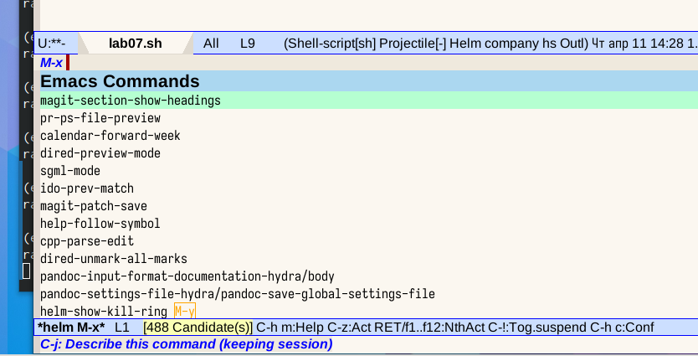

Открыла буфер

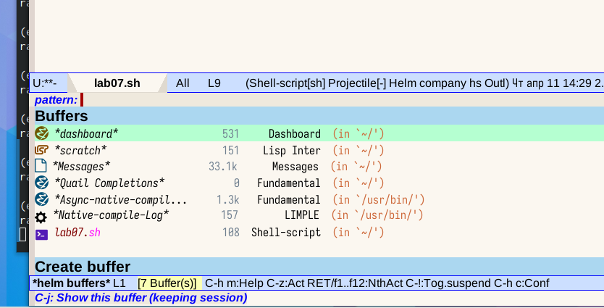

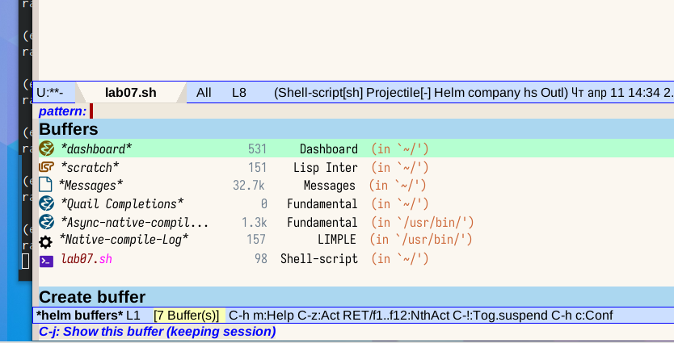

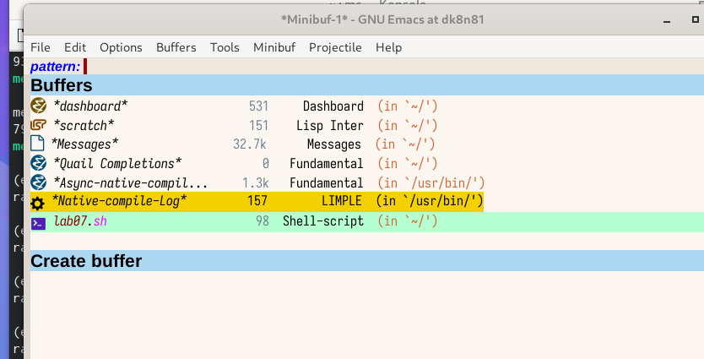

Открыла 4 окнла нашего файла

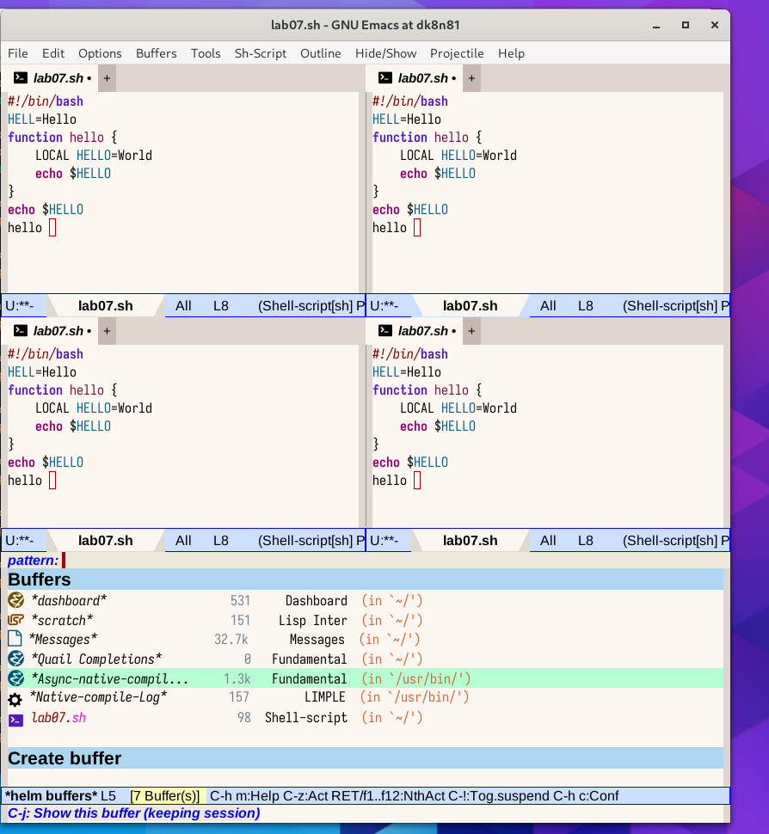

Использовала режим поиска и вводила текст и заменила его и сохранила

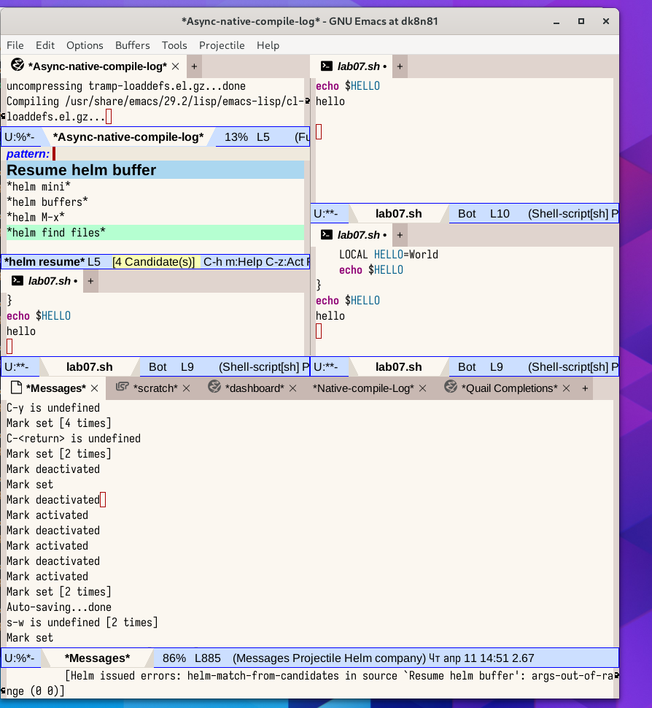

# 5 Выводы

Познакомилась с операционной системой Linux. Получила практические навыки рабо- ты с редактором Emacs.

# Список литературы